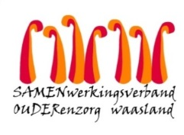

Nieuwsbrief Woonzorghuis De Ark – 18 oktober 2022

Beste bewoner, familie, mantelzorger,

Afdeling de Duif
Er is een maandag 17 oktober een screening uitgevoerd op basis van symptomen. De resultaten van de screening zijn gekend. 5 bewoners van leefgroep ‘de nest’ hebben positief op covid-19 getest. De families zijn op de hoogte gebracht.

Bezoek
De bewoners van K1.026-K1039 blijven gedurende 7 dagen in kamerisolatie. Wenst u op kamerbezoek te komen dan vragen wij om dit vooraf te melden aan de verpleging. Telefonisch kan u ons bereiken op het nummer 03 780 94 25 of stuur een mail naar Kelly Waterschoot: Kelly.Waterschoot@samenouder.be.
Gelieve de naaste bezoekers van uw familielid op de hoogte te brengen.

Herscreenen
Maandag 24 oktober volgt een herscreening van de bewoners van de nest

Kapper en cafetaria
Bewoners van de nest (K1.026-K1039) kunnen tijdelijk geen bezoek brengen aan de cafetaria of de kapper.

Aarzel niet ons te contacteren indien u nog vragen heeft (els.vanverre@samenouder.be)-

Met vriendelijke groet,

Els Van Verre
Dagelijks verantwoordelijke

